Hora | Tema |  | Expositor (a)
15:30 a 16:30 |  | PARENTALIDAD Y BUENOS TRATOS  ¿Cómo educar sin insultar ni golpear?  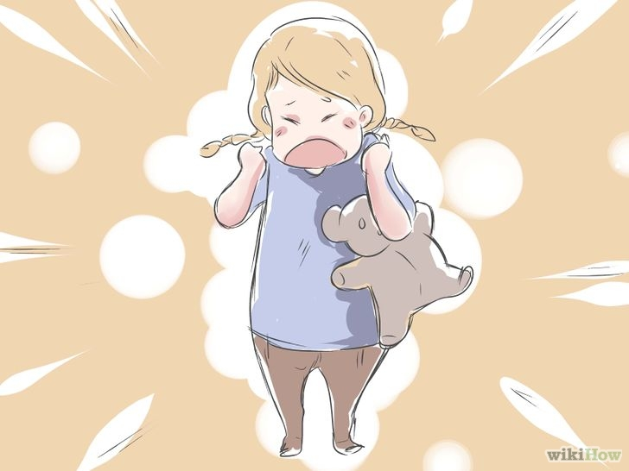 |  | Claudia Cancino Riveros  Psicóloga con mención en psicología de la salud.  Licenciada en psicología.  Post titulo en psicoterapia estratégica.  Diplomado en gestión docente con énfasis en competencia.
SEMINARIO GREGORIANO
29 Junio 2016

Lugar: Auditórium del establecimiento

